



UNIVERSIDAD TECNOLÓGICA DE PANAMÁ

FACULTAD DE INGENIERÍA DE SISTEMAS COMPUTACIONALES

DEPARTAMENTO DE SISTEMAS DE INFORMACIÓN,

CONTROL Y EVALUACIÓN DE RECURSOS INFORMÁTICOS

LICENCIATURA EN INGENIERÍA DE SISTEMAS DE INFORMACIÓN

PROBABILIDAD Y ESTADÍSTICA PARA INGENIEROS

Facilitadores

Dr. Israel Ruiz

Mgster. Luis Blanco

Estudiante

Solís, Michael 8-958-1219

Fecha de Entrega

No se ha asignado aún

ll SEMESTRE – ll AÑO

**UNIVERSIDAD TECNOLÓGICA DE PANAMÁ ESTADÍSTICA INFERENCIAL**

**Facilitador: Dr. Israel Ruiz**

**Mgter. Luis Blanco**

**INVESTIGACIÓN # 3.**

1. **Pasos para realizar una investigación.**



Paso 1. Formulación del problema: es la identificación de la necesidad y/o oportunidad que existe de proponer una solución por medio de actividades programadas, dadas las restricciones de tiempo, espacio y presupuesto.

Paso 2. Identificar factores importantes:

Esto significa identificar:

Los factores que forman parte del problema, es decir, que lo describen.

Los factores que están correlacionados con él.

Los factores que inciden en él precisando sus relaciones causales.



Paso 3. Recopilación de información: Consiste en la búsqueda de los datos que permitirán confirmar o refutar una hipótesis. El científico no debe buscar confirmar las hipótesis sino probarla.

Paso 4. Probar la hipótesis: consiste en contrastar o comparar las hipótesis propuestas con la información real obtenida en el proceso de la recopilación de datos.



Paso 5. Trabajar con la hipótesis: Los resultados de una investigación se expresan mediante índices aritméticos tales como frecuencias absolutas, porcentajes o tasas, índices de correlación, etc. y se muestran en tablas de frecuencias, gráficos, etc. de tal manera que se pueda extraer una conclusión.



Paso 6. Replantear la teoría: la confirmación o la refutación de una hipótesis es una contribución más en la construcción de una teoría, contribuyendo de forma general en la ciencia misma así quedando bien, para todos lo que la desarrollan.

Paso 7. Formular nuevas preguntas: La confirmación o refutación de una hipótesis es una plataforma para plantear nuevas preguntas de investigación o mejorar, actualizar o sustituir las conclusiones obtenidas.

Paso 8. Crear una conclusión para el tema: se crea una opinión de los detalles importantes de la misma, por la persona que la haya realizado, en la cual se encuentra el punto de vista del investigador y todos los detalles de toda la investigación.[1]

* 1. **Uso de fuentes de datos.**



La utilidad de las fuentes de información viene determinada por su respuesta a la necesidad de información de los usuarios. Esta necesidad puede ser:

Fuentes para la búsqueda directa de información: Localizar y obtener un documento del que se conoce el autor y el título.

Fuentes para la identificación y localización del documento: Localizar los documentos relativos a un tema en particular.[2]

* 1. **Diseño de un experimento.**

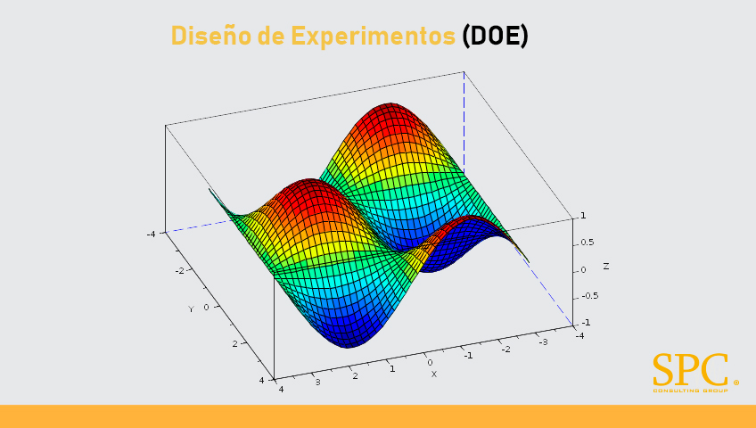

El diseño experimental es una técnica estadística que permite identificar y cuantificar las causas de un efecto dentro de un estudio experimental. En un diseño experimental se manipulan deliberadamente una o más variables, vinculadas a las causas, para medir el efecto que tienen en otra variable de interés.[3]

1. **Tipo de Muestras.**
   1. **Ventajas del empleo de muestras.**



1) Se ahorra tiempo: En algunas ocasiones el tiempo llega a ser mas importante que el mismo dinero.

2) Se ahorra dinero: El dinero siempre será un factor determinante en cualquier proyecto que se lleve a cabo.

3) Se ahorra esfuerzo: Si una tarea la puedo realizar con menos personas a las sobrantes las podemos utilizar en otra tarea.

4) Cuando se utilizan pruebas destructivas para llevar el análisis del objeto de estudio las muestras son necesarias.

* 1. **Desventajas del empleo de muestras.**



La principal desventaja de trabajar con muestras es la que, si estas no se elaboran de manera correcta, los resultados que obtengamos serán diferentes a la realidad de lo que se está estudiando.[4]

* 1. **Condiciones de una buena muestra.**

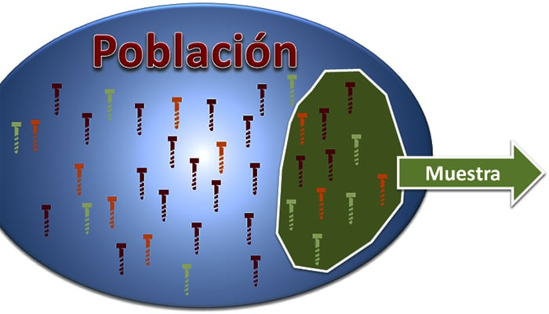

Las características de una muestra representativa son las siguientes:

**Tamaño suficientemente grande:** Cuando trabajamos con muestras estamos, normalmente, trabajando con una cantidad de datos inferior a la población.

**Aleatoriedad:** La selección de los datos de una muestra estadística debe ser aleatoria.[5]

* 1. **Muestreo No Probabilístico.**
     + **Muestreo a Juicio.**

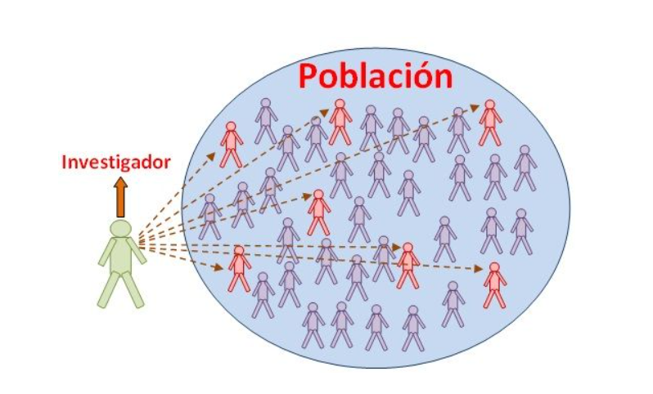

Es un método de muestreo no probabilístico. Los sujetos se seleccionan a base del conocimiento y juicio del investigador.

El investigador selecciona a los individuos a través de su criterio profesional. Puede basarse en la experiencia de otros estudios anteriores o en su conocimiento sobre la población y comportamiento de esta frente a las características que se estudian.

* + - **Ejemplo.**



Supongamos que el investigador va a realizar un estudio sobre el nivel de satisfacción del profesorado de cierta universidad. El estudio se suele realizar cada 2 años, por lo que el responsable del estudio gracias a sus experiencias y antecedentes sabe perfectamente cual puede ser la mejor muestra para el estudio. [6]

* + - **Trozo de Pastel.**

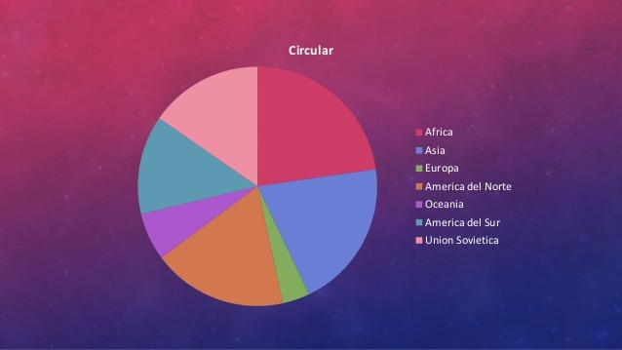

Se encarga por un proceso de autoselección. Este tipo de muestra no es la apropiada de utilizar para hacer inferencias, porque no tiene una forma probabilística de evaluar las muestras que se seleccionaron. Se eligen de manera casual, sin ningún juicio previo **[7]**

* **Ejemplo.**

Se realiza una encuesta de opinión sobre un producto de higiene personal que se ha lanzado al mercado recientemente. La empresa contrata a una serie de entrevistadores que realizan las encuestas en la calle. Éstos van entrevistando a los que se van encontrando accidentalmente por la calle. 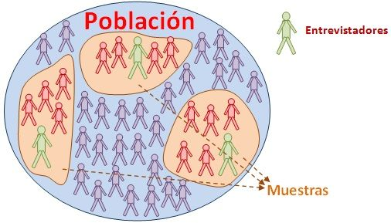[8]

* + - **Muestreo por cuotas.**

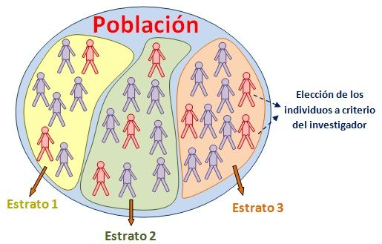

Es un método de muestreo no probabilístico en el que los investigadores pueden formar una muestra que involucre a individuos que representan a una población y que se eligen de acuerdo con sus rasgos o cualidades.[9]

* + - 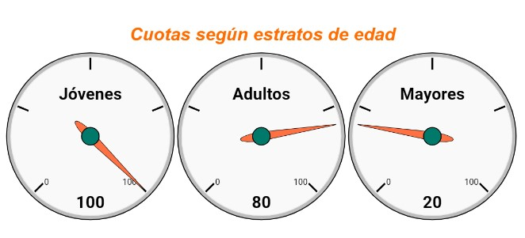**Ejemplo.**

Como se dispone de un presupuesto limitado, el estudio ha de aplicarse a una muestra pequeña. Determinar la cuota o número de encuestas por cada segmento o estrato.

Cuotas en una muestra de 200 individuos según el estrato edad.

* 1. **Muestreo Probabilístico.**
     + **Aleatorio Simple.**

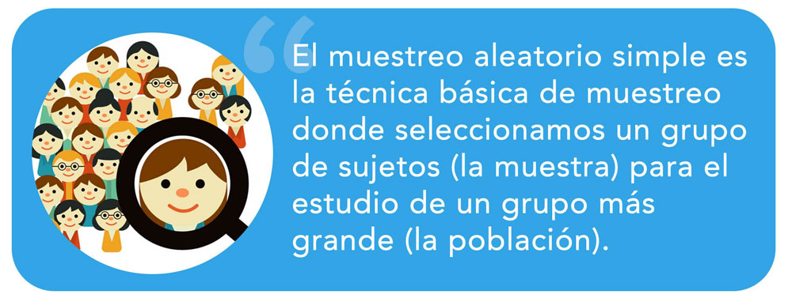

Es un procedimiento de muestreo probabilístico que da a cada elemento de la población objetivo y a cada posible muestra de un tamaño determinado, la misma probabilidad de ser seleccionado.

No es tan utilizado en investigaciones del consumidor, sobre todo porque es complicado obtener un marco de muestreo donde extraer al azar y no querrás darles a todas las unidades de la muestra una probabilidad igual de ser elegidas.

* + - **Ejemplo.**

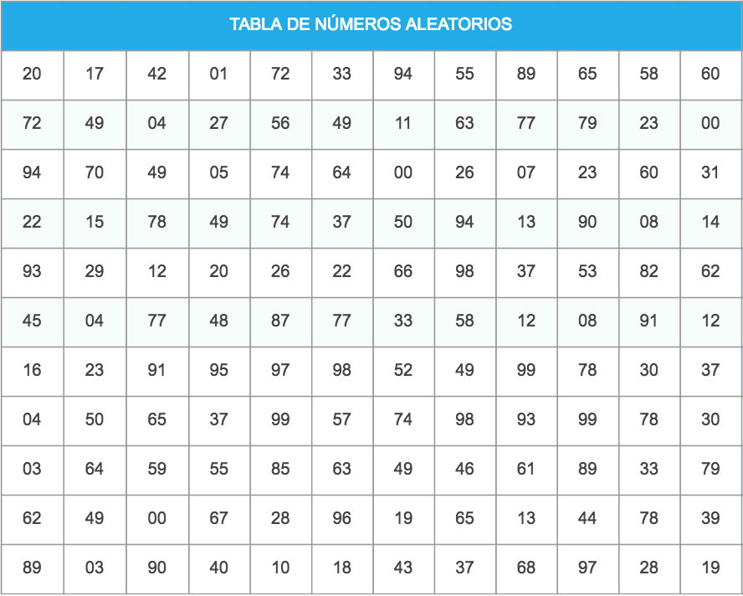

Una empresa tiene 120 empleados. Se quiere extraer una muestra de 30 de ellos.

Enumera a los empleados del 1 al 120.

Sortea 30 números entre los 120 trabajadores.

La muestra estará formada por los 30 empleados que salieron seleccionados de los números obtenidos.

En resumen, el muestreo aleatorio simple es como hacer un sorteo[10]

* + - **Sistemático.**

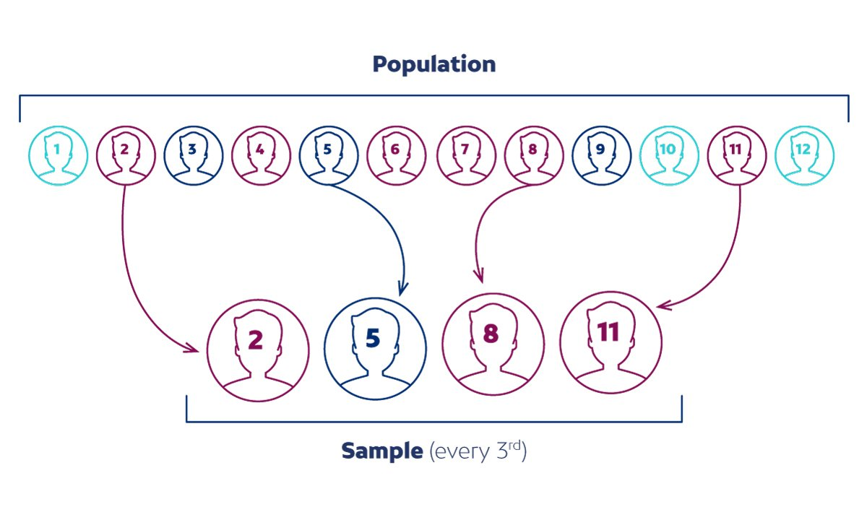

Un muestreo sistemático es aquel en el que se elige un elemento al azar y, para escoger el resto de la muestra, se utilizan intervalos regulares basados en un valor numérico. A diferencia de otros, como el estratificado, no hacemos grupos homogéneos; sino que utilizamos un valor predeterminado para contar.

* + - **Ejemplo.**

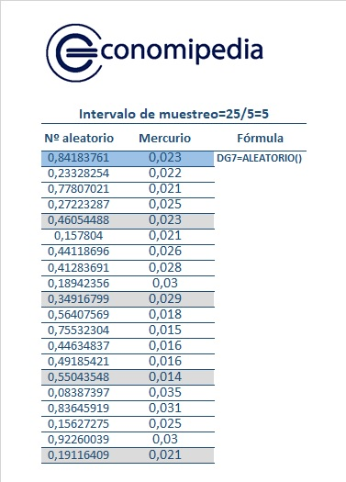

Imaginemos un estudio en el que queremos medir el nivel de mercurio en el salmón de un determinado lugar. Los valores son ficticios para este ejemplo.

El primer paso será dividir la población entre el valor mínimo de la muestra que queremos, que en este caso suponemos que es cinco.

En primer lugar, elegimos uno de los datos, para ello, utilizando la opción de números aleatorios de una hoja de cálculo.

Una vez los tenemos, los ordenamos de mayor a menor, o al revés. Debemos saber que, en realidad, solo se recolocan, y elegimos el primero.

En último lugar, vamos contando de cinco en cinco y, de esa forma, obtenemos lo que será la muestra.[11]

* + - **Conglomerado.**

Esta técnica de muestreo se utiliza en un área o conglomerados geográficos para un estudio de mercado.

Es un procedimiento de muestreo probabilístico en que los elementos de la población son seleccionados al azar en forma natural por agrupaciones (clusters). Los elementos del muestreo se seleccionan de la población de manera individual, uno a la vez. [12]

* + - **Ejemplo.**

Un investigador desea estudiar el rendimiento académico de los estudiantes secundarios en España.

Puede dividir a toda la población (población de España) en diferentes conglomerados (ciudades).

Luego, el investigador selecciona una serie de conglomerados en función de su investigación, a través de un muestreo aleatorio simple o sistemático.

Luego, de los conglomerados seleccionados (ciudades seleccionadas al azar) el investigador puede incluir a todos los estudiantes secundarios como sujetos o seleccionar un número de sujetos de cada conglomerado a través de un muestreo aleatorio simple o sistemático.[13]

* + - **Estratificado.**

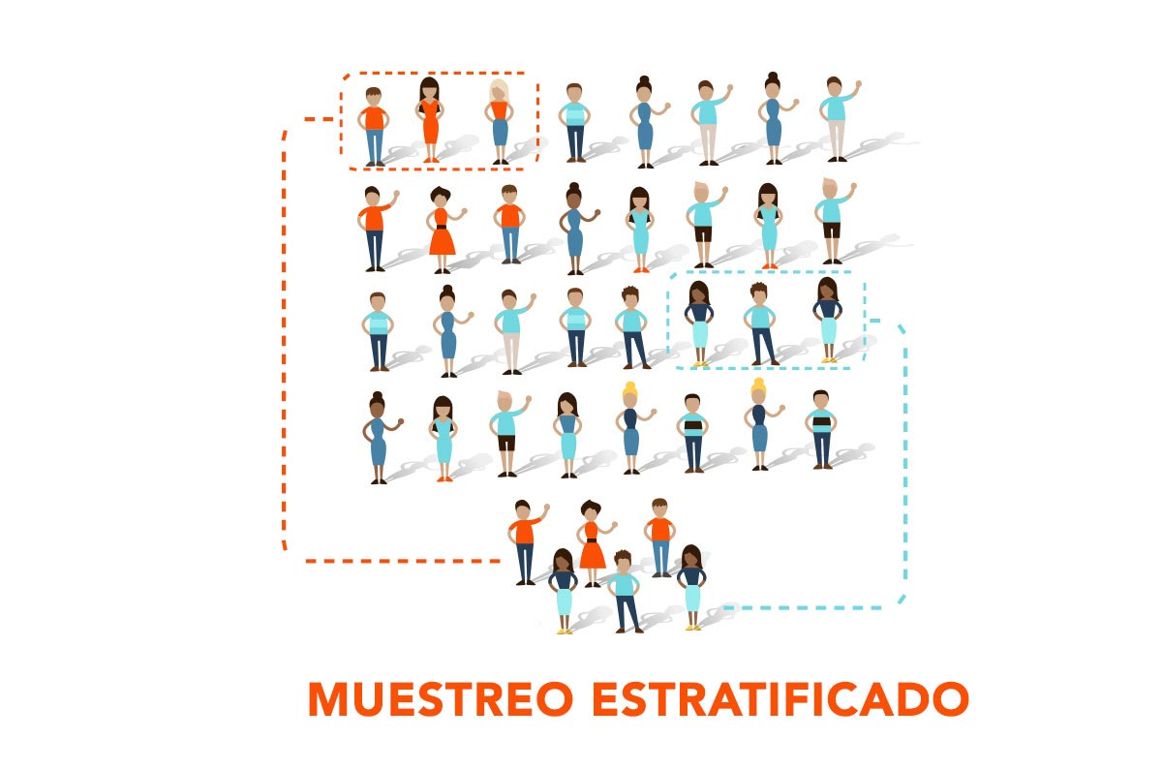

Es un procedimiento de muestreo en el que el objetivo de la población se separa en segmentos exclusivos, homogéneos (estratos), y luego una muestra aleatoria simple se selecciona de cada segmento (estrato).[14]

* + - **Ejemplo.**



Una muestra estratificada es aquella que asegura que los subgrupos (estratos) de una población dada estén representados adecuadamente dentro de la muestra que se usa en el estudio. Por ejemplo, uno podría dividir una muestra de adultos en subgrupos por edad: como 18-29, 30-39, 40-49, 50-59 y 60 y más.[15]

**NOTA:** Presentar la Infografía.

1. colaboradores de Wikipedia. Wikipedia, la enciclopedia libre. 3 de diciembre de 2021. https://es.wikipedia.org/wiki/Ciclo_de_la_investigaci%C3%B3n_cient%C3%ADfica
2. Página principal. 3 de diciembre de 2021. https://www.ugr.es/~anamaria/fuentesws/Intro-FI.htm
3. colaboradores de Wikipedia. Wikipedia, la enciclopedia libre. 3 de diciembre de 2021. https://es.wikipedia.org/wiki/Dise%C3%B1o_experimental
4. Cynthia. Bioestadisticas. 3 de diciembre de 2021. http://ventajasydesventajasdemuestras-eez.blogspot.com/
5. J.F. López. Muestra estadística. 3 de diciembre de 2021. https://economipedia.com/definiciones/muestra-estadistica.html
6. V. Mosquera. prezi.com. 3 de diciembre de 2021. https://prezi.com/ndgog6s0ra_g/muestreo-no-probabilistico-por-juicio/
7. Diomal. Slideshare. 3 de diciembre de 2021. https://es.slideshare.net/diomal/mtodos-de-muestreo-49579285
8. B.R. Serra. Universo Formulas. 19 de diciembre de 2021. https://www.universoformulas.com/estadistica/inferencia/muestreo-casual/
9. A. Velázquez. QuestionPro. 3 de diciembre de 2021. https://www.questionpro.com/blog/es/muestreo-por-cuotas/
10. A. Muguira. QuestionPro. 4 de diciembre de 2021. https://www.questionpro.com/blog/es/muestreo-aleatorio-simple/
11. E.R. Arias. Economipedia. 4 de diciembre de 2021. https://economipedia.com/definiciones/muestreo-sistematico.html
12. A. Muguira. QuestionPro. 4 de diciembre de 2021. https://www.questionpro.com/blog/es/muestreo-por-conglomerados/
13. Muestreo por conglomerados. 4 de diciembre de 2021. https://explorable.com/es/muestreo-por-conglomerados
14. A. Muguira. QuestionPro. 4 de diciembre de 2021. https://www.questionpro.com/blog/es/muestreo-estratificado/
15. C.G. Rodríguez. Tesis de Cero a 100. 4 de diciembre de 2021. https://tesisdeceroa100.com/muestreo-estratificado-ejemplo-explicado-paso-a-paso/